Tes Diagnostik
Mata pelajaran : Seni Budaya
Kelas : VIII

PILIHLAH JAWABAN YANG PALING TEPAT
1. Bacalah notasi musik dibawah ini ! Lagu tersebut adalah .......
*
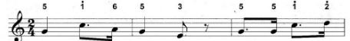
2. Bentuk birama aba aba paling cocok untuk lagu Indonesia Raya adalah
3. Dibawah ini adalah bahan melukis dengan teknik kering

4. Dibawah ini adalah tema lukisan melukis dengan aliran ......
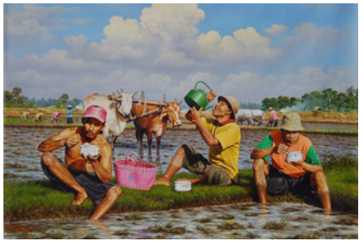
5. cara membuat patung dengan tanah liat menggunakan teknik ....
Lainnya…
6. Alat musik apa yang sudah kamu kuasai ?
*

7. Kegiatan bermusik dibawah ini yang kamu ingin lakukan dalam berkesenian ?
*
8. Kegiatan di bawah ini yang paling kamu sukai untuk dipelajari dalam seni Budaya ?
*
9. Bagaimana kamu bermain musik (memainkan alat musik atau bernyanyi ) ?
*
10. Alat musik apa yang akan kamu pilih untuk ujian atau test praktek nanti adalah ....
*

